BORD OIDEACHAIS & OILIÚNA PHORT LÁIRGE AGUS LOCH GARMAN (BOOPLLG)

OIDEOIRÍ CEOIL
MUSIC GENERATION PHORT LÁIRGE & MUSIC GENERATION LOCH GARMAN

Is mian le Bord Oideachais agus Oiliúna Phort Láirge agus Loch Garman, mar Chomhpháirtí Ceannais do Music Generation Phort Láirge & Loch Garman, oideoirí ceoil a bhfuil na cáilíochtaí cuí agus an taithí chuí acu a earcú le cur le painéal d’oideoirí ceoil chun na snáitheanna clár seo a leanas a sheachadadh:

- Oideachas ceoil léirithe i ngrúpaí beaga in uirlisí traidisiúnta na hÉireann/popcheol agus rac-cheol/téaduirlisí clasaiceacha agus amhránaíocht i suíomhanna pobail iarscoile
- Oideachas ceoil léirithe i ngrúpaí beaga i bhfoghlaim ghutha (córúil san áireamh) nó i bhfoghlaim uirlise in aon seánra ceoil i suíomhanna pobail iarscoile
- Oideachas ceoil léirithe i ngrúpaí móra (gutha agus/nó uirlise) i suíomhanna bunscoile
- Ensemble - Ceannaire Banna/Meantóir seánraí agus stíleanna éagsúla

Tá sonraí an phoist agus an iarratais ar fáil le híoslódáil ó Fholúntais Eile - Bord Oideachais agus Oiliúna Phort Láirge agus Loch Garman (wwetb.ie)
Nótaí:
Ba cheart iarratais chomhlánaithe a chur isteach chuig vacancies@wwetb.ie
faoi 4in Dé hAoine an 19ú Iúil 2024.

Ní bhreithneofar ar iarratais dhéanacha nó neamhiomlána
Féadfaidh gearrliostú a bheith i gceist
Beidh Grinnfhiosrúchán an Gharda Síochána i bhfeidhm
Dícháileofar mar thoradh ar chanbhasáil

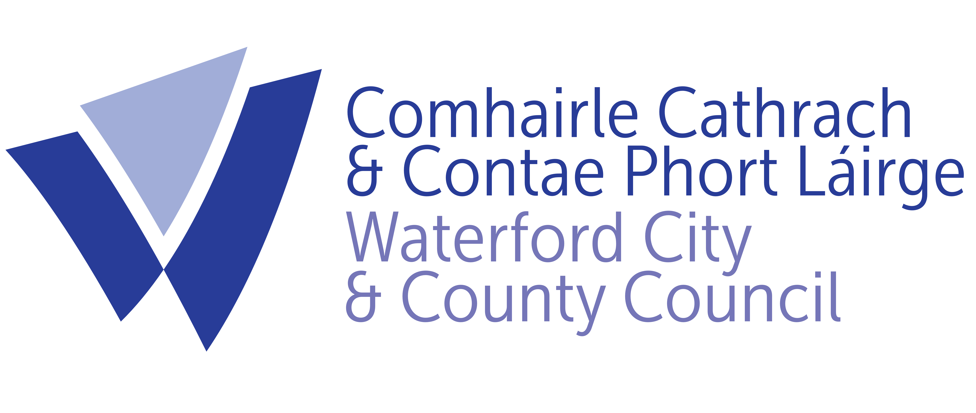
Oibríonn Oideoirí Ceoil le leanaí agus daoine óga i gcomhthéacsanna grúpa agus is féidir go n-iarrfaí orthu oibriú ar chlár amháin nó níos mó ag aon am ar leith.

Chun tuilleadh a fháil amach faoi Music Generation tabhair cuairt ar: www.musicgeneration.ie nó tabhair cuairt ar ardáin meáin Music Generation Phort Láirge agus Loch Garman; Facebook, Instagram, Twitter, Youtube.

